Анкета животного без владельца от 05.01.22г.
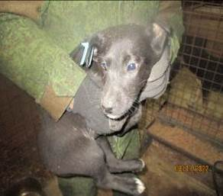 | Дата отлова, место (район, улица, дом) | Красноармейский район, ул. Арсеньева
 | Пол животного | Самка- 2112
 | Дата вакцинации | 20.01.2022 г.
 | Дата кастрации/стерилизации | -
 | Дата выпуска, место (район, улица, дом) | 28.01.2022 г. - падеж
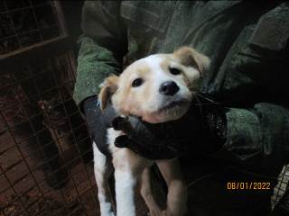 | Дата отлова, место (район, улица, дом) | Красноармейский район, ул. Арсеньева
 | Пол животного | Самец- 2115
 | Дата вакцинации | 20.01.2022 г.
 | Дата кастрации/стерилизации | 20.01.2022 г.
 | Дата выпуска, место (район, улица, дом) | 27.01.2022 г. – среда обитания
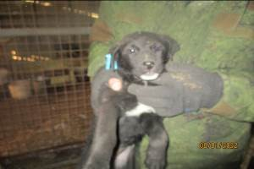 | Дата отлова, место (район, улица, дом) | Красноармейский район, ул. Арсеньева
 | Пол животного | Собака- 2110
 | Дата вакцинации | 20.01.2022 г.
 | Дата кастрации/стерилизации | 20.01.2022 г.
 | Дата выпуска, место (район, улица, дом) | 27.01.2022 г. – среда обитания
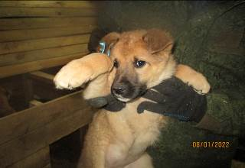 | Дата отлова, место (район, улица, дом) | Красноармейский район, ул. Арсеньева
 | Пол животного | Самка- 2113
 | Дата вакцинации | 20.01.2022 г.
 | Дата кастрации/стерилизации | -
 | Дата выпуска, место (район, улица, дом) | 28.01.2022 г. - падеж
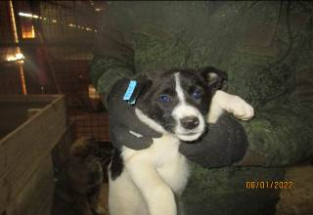 | Дата отлова, место (район, улица, дом) | Красноармейский район, ул. Арсеньева
 | Пол животного | Самка- 2114
 | Дата вакцинации | 20.01.2022 г.
 | Дата кастрации/стерилизации | -
 | Дата выпуска, место (район, улица, дом) | 28.01.2022 г. - падеж
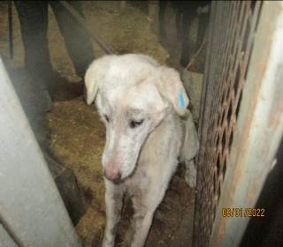 | Дата отлова, место (район, улица, дом) | Красноармейский район, ул. Зерноградская
 | Пол животного | Самец- 2103
 | Дата вакцинации | 20.01.2022 г.
 | Дата кастрации/стерилизации | 20.01.2022 г.
 | Дата выпуска, место (район, улица, дом) | 27.01.2022 г. – среда обитания
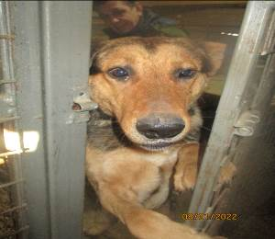 | Дата отлова, место (район, улица, дом) | Красноармейский район, ул. Зерноградская
 | Пол животного | Самец- 2104
 | Дата вакцинации | 20.01.2022 г.
 | Дата кастрации/стерилизации | 20.01.2022 г.
 | Дата выпуска, место (район, улица, дом) | 15.02.2022 г. – среда обитания
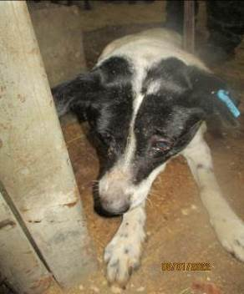 | Дата отлова, место (район, улица, дом) | Красноармейский район, ул. Мачтозаводская
 | Пол животного | Самка- 2106
 | Дата вакцинации | 20.01.2022 г.
 | Дата кастрации/стерилизации | 20.01.2022 г.
 | Дата выпуска, место (район, улица, дом) | 27.01.2022 г. – среда обитания
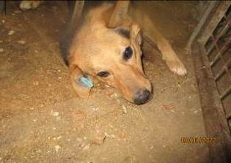 | Дата отлова, место (район, улица, дом) | Красноармейский район, ул. Мачтозаводская
 | Пол животного | Самец- 2105
 | Дата вакцинации | 20.01.2022 г.
 | Дата кастрации/стерилизации | 20.01.2022 г.
 | Дата выпуска, место (район, улица, дом) | 27.01.2022 г. – среда обитания
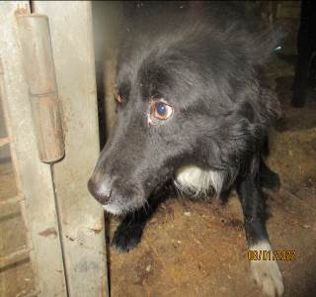 | Дата отлова, место (район, улица, дом) | Советский район, ООТ Обувная фабрика
 | Пол животного | Самец- 2101
 | Дата вакцинации | 20.01.2022 г.
 | Дата кастрации/стерилизации | 20.01.2022 г.
 | Дата выпуска, место (район, улица, дом) | 26.01.2022 г. – среда обитания
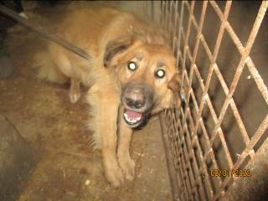 | Дата отлова, место (район, улица, дом) | Советский район, ООТ Обувная фабрика
 | Пол животного | Самец- 2102
 | Дата вакцинации | 20.01.2022 г.
 | Дата кастрации/стерилизации | 20.01.2022 г.
 | Дата выпуска, место (район, улица, дом) | 26.01.2022 г. – среда обитания
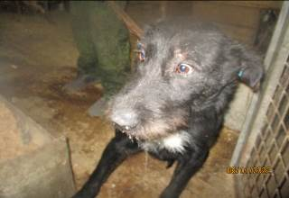 | Дата отлова, место (район, улица, дом) | Советский район, ООТ Обувная фабрика
 | Пол животного | Самка- 2100
 | Дата вакцинации | 20.01.2022 г.
 | Дата кастрации/стерилизации | 20.01.2022 г.
 | Дата выпуска, место (район, улица, дом) | 26.01.2022 г. – среда обитания
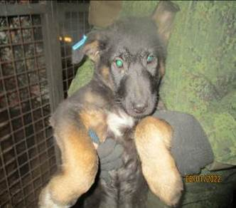 | Дата отлова, место (район, улица, дом) | Красноармейский район , пос. Южный
 | Пол животного | Самец- 2108
 | Дата вакцинации | 20.01.2022 г.
 | Дата кастрации/стерилизации | 20.01.2022 г.
 | Дата выпуска, место (район, улица, дом) | 27.01.2022 г. – среда обитания
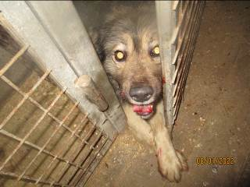 | Дата отлова, место (район, улица, дом) | Красноармейский район , пос. Южный
 | Пол животного | Самец- 2107
 | Дата вакцинации | 20.01.2022 г.
 | Дата кастрации/стерилизации | 20.01.2022 г.
 | Дата выпуска, место (район, улица, дом) | 27.01.2022 г. – среда обитания
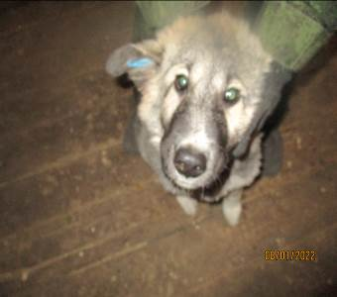 | Дата отлова, место (район, улица, дом) | Красноармейский район, ул. Панферова
 | Пол животного | Самец- 2099
 | Дата вакцинации | 20.01.2022 г.
 | Дата кастрации/стерилизации | 20.01.2022 г.
 | Дата выпуска, место (район, улица, дом) | 27.01.2022 г. – среда обитания
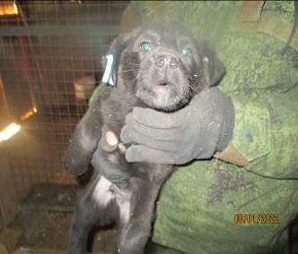 | Дата отлова, место (район, улица, дом) | Красноармейский район, ул .Танеева
 | Пол животного | Самец- 2111
 | Дата вакцинации | 20.01.2022 г.
 | Дата кастрации/стерилизации | 20.01.2022 г.
 | Дата выпуска, место (район, улица, дом) | 27.01.2022 г. – среда обитания
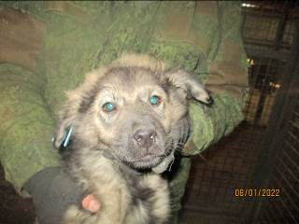 | Дата отлова, место (район, улица, дом) | Красноармейский район, ул .Танеева
 | Пол животного | Самец- 2109
 | Дата вакцинации | 20.01.2022 г.
 | Дата кастрации/стерилизации | 20.01.2022 г.
 | Дата выпуска, место (район, улица, дом) | 27.01.2022 г. – среда обитания

